Руководство по стилю PEP 8

Введение
PEP 8 — это официальный стиль кодирования Python, который определяет правила оформления кода, именования, структуры файлов, импортов и документирования. Цель PEP 8 — повысить читаемость кода, обеспечить единообразие и упростить сопровождение проектов. Данный документ представляет расширенный обзор правил PEP 8 с подробными пояснениями и примерами.

1. Правила именования
• Имена переменных, функций и методов оформляются в snake_case. Пример: total_count, get_value().
• Имена классов оформляются в CapWords (CamelCase). Пример: DataParser, UserManager.
• Константы записываются в верхнем регистре: MAX_SPEED, DEFAULT_TIMEOUT.
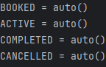
• Модуль — короткое имя в нижнем регистре: utils.py, config_loader.py.
• Приватные элементы начинаются с подчёркивания: _internal_method().
• Магические методы оформляются как __init__, __str__, __len__.

2. Отступы и структура кода
• Используйте только 4 пробела на каждый уровень отступа. Табуляции запрещены.
• Максимальная длина строки — 79 символов. Это облегчает чтение кода и сравнение версий.
• Для длинных выражений используйте переносы строк со скобками или висячими отступами.
• Перед определением функции верхнего уровня — 2 пустых строки.
• Внутри класса между методами — 1 пустая строка.
• Линии импорта размещаются в самом начале файла.
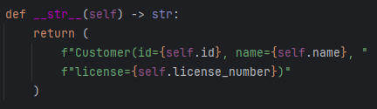

3. Использование пробелов
• Окружайте пробелами бинарные операторы: a = b + c, x == y.
• Не ставьте пробелы перед запятой, точкой с запятой и двоеточием.
• Не ставьте пробел внутри скобок: func(a, b), а не func( a, b ).
• Не выравнивайте код вручную пробелами — используйте логическую структуру.

4. Импорты
• Импорты размещаются в начале файла, сразу после модуля и комментариев.
• Порядок импортов:
1) стандартная библиотека;
2) сторонние библиотеки;
3) локальные модули проекта.
• Каждый импорт на отдельной строке — предпочтительный стиль.
• Импортируйте конкретные функции только при необходимости, иначе используйте импорт модуля.
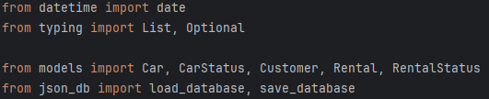

5. Комментарии и документация
• Комментарии должны быть содержательными и объяснять логику, а не повторять код.
• Не пишите очевидные комментарии (например, “увеличиваем i на 1”).
• Используйте docstring (тройные кавычки) для модулей, функций и классов.
• В docstring указывайте назначение и параметры функции, при необходимости примеры.
• Комментарии должны быть грамматически правильными, читабельными и точными.
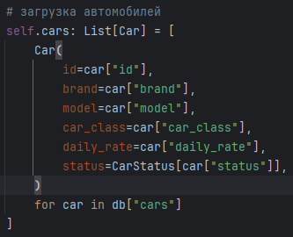
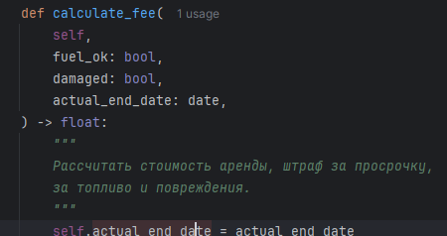

6. Логические выражения и сравнения
• Для сравнения с None используйте is / is not: x is None.
• Не пишите явные сравнения с True или False: if flag: вместо if flag == True.
• Лишние скобки в условиях не нужны. Пишите компактно и понятно.
• Сложные условия можно разбивать на несколько строк или использовать временные переменные.

7. Стиль функций и классов
• Аргументы по умолчанию должны быть неизменяемыми объектами.
• Следите за правильным расположением аргументов: обязательные → необязательные → *args → **kwargs.
• Методы внутри класса должны иметь self как первый аргумент.
• Используйте аннотации типов, чтобы улучшить читаемость кода.

8. Примеры оформления кода
Хороший стиль:
def calculate_total(price, quantity):
return price * quantity
Плохой стиль:
def CalculateTotal( price ,quantity ):
return price*quantity

Источники
1. PEP 8 – Style Guide for Python Code: https://peps.python.org/pep-0008/
2. Python Developer’s Guide: https://devguide.python.org/
3. Official Python Docs: https://docs.python.org/
4. Google Python Style Guide: https://google.github.io/styleguide/pyguide.html

